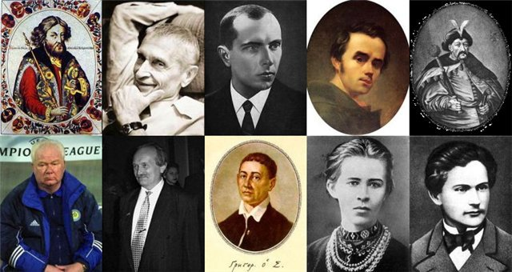

У кожній державі є люди, які залишають глибокий і значимий слід в її історії. Це ті, ким можуть пишатися не лише сучасники, але й нащадки через сотні і навіть тисячі років. Це ті, без кого важко уявити розвиток науки, культури і всіх інших сфер життя: політики, громадські діячі, письменники, художники, спортсмени, архітектори, військові, актори, режисери, співаки, музиканти. Це ті, які творять історію своєї країни, вносять вагомий внесок в її розбудову.
Для того, щоб дізнатися думку користувачів про видатних людей України було проведено Всеукраїнське анкетування «Видатні імена України».
У Всеукраїнському анкетуванні взяли участь користувачі бібліотек Липовецького (352), Шаргородського (250), Ямпільського (105), Козятинського (52), Калинівського (50), Барського (38), Гайсинського (35), Іллінецького (32), Погребищенського (32), Жмеринського (31), Літинського (25), Теплицького (22), Піщанського (22), Бершадського (20), Тиврівського (20), Чернівецького (20), Немирівського (18) районів та обласної бібліотеки для юнацтва (90). Всього було опитано 1214 респондентів.
Респондентам було запропоновано дати відповідь на цілий ряд питань:
«Назвіть трьох українців, яких Ви вважаєте найвидатнішими». Більшість опитаних назвали Тараса Шевченка (455). Доповнюють трійку лідерів Леся Українка (257) та Іван Франко (94). До першої десятки потрапили

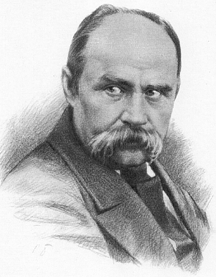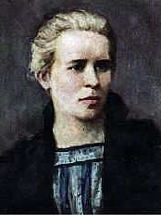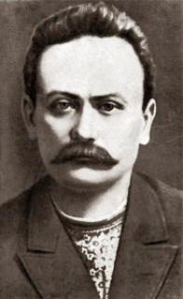
Михайло Грушевський (60), Іван Мазепа (56), Богдан Хмельницький (50), Андрій Шевченко (40), Ліна Костенко (30), Сергій Корольов (27), Степан Бандера (20), Віталій і Володимир Клички (20), Валерій Лобановський (19), Любомир Гузар (19). Респонденти віднесли до найвидатніших українців Симона Петлюру, Романа Шухевича, Марка Вовчка, Соломію Крушельницьку, Івана Котляревського, княгиню Ольгу, Марію Примаченко, Івана Федорова, Нестора Літописця, Ярослава Мудрого, Миколу Леонтовича, Богдана Ступку, В’ячеслава Чорновола, Андрея Шептицького, Василя Сухомлинського, Миколу Амосова, Володимира Винниченка, Григорія Сковороду, Михайла Коцюбинського, Костянтина Ціолковського, Сергія Нігояна, Сергія Притулу, Ольгу Богомолець та ін.
«Назвіть трьох українців, яких Ви вважаєте найвідомішими в усьому світі» (можна повторювати).
Респонденти однозначно знову віддали перевагу Тарасу Шевченко (387), далі йшли Віталій і Володимир Кличко (246), Андрій Шевченко (112).
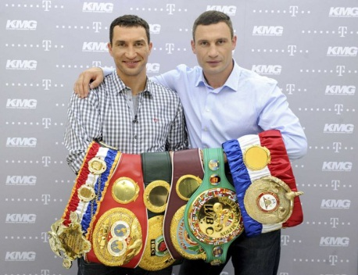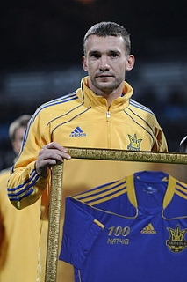
В першій десятці були названі імена Івана Франка (110), Степана Бандери (100), Ліни Костенко (100), Софії Ротару (80), Лесі Українки (80), Олександра Усика (40), Руслани Лижичко (40), Богдана Хмельницького (35), Міли Йовович (25), Казимира Малевича (15). Відмітили респонденти і історичних осіб: Либідь, княгиню Ольгу, Роксолану, Ярослава Мудрого, Анну Ярославну, князя Володимира, письменників Ольгу Кобилянську, Григорія Сковороду, Миколу Пирогова, а також Миколу Амосова, Сергія Бубку, Юлію Тимошенко, Анатолія Солов’яненка, Джамалу, Миколу Леонтовича, Аду Роговцеву, Богдана Ступку, Яну Клочкову, Любомира Гузара, Василя Сухомлинського, Симона Петлюру, Михайла Грушевського.
Відповідаючи на запитання «Вкажіть по одному найзначнішому або найвідомішому українцю у кожній номінації (можна повторювати): письменник/поет, художник, співак/артист, музикант/композитор, актор, режисер, спортсмен, вчений/науковець, громадський діяч, політик, військовий, архітектор, Ваш варіант», не всі респонденти визначились з усіма позиціями. Особливо важко було назвати визначних українських громадських діячів, архітекторів, художників, режисерів, науковців, військових.
В номінації письменник/поет безперечним лідером став Тарас Шевченко (486). Багато голосів набрали Леся Українка (145), Ліна Костенко (102), Іван Франко (70), Михайло Коцюбинський (57), а також Василь Стус, Ольга Кобилянська, Іван Котляревський.
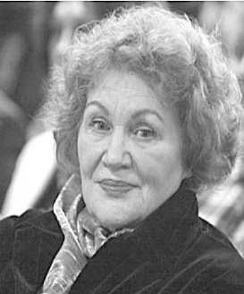

Найвідомішим художником, на думку респондентів, стала Катерина Білокур (215), а також Тарас Шевченко (88), Тетяна Яблонська (23). Відмічені були також імена Марії Примаченко, Олександра Мурашко, Казимира Малевича, Івана Марчука, Федора Захарова, Івана Айвазовського, Степана Васильківського.
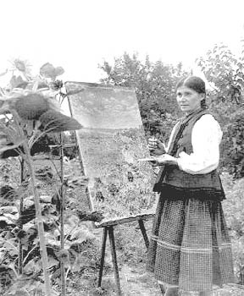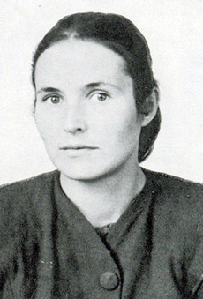

Серед співаків і артистів переміг Святослав Вакарчук (256), далі Андрій Кузьменко (Скрябін) (189), Софія Ротару (87). Не залишили респонденти поза увагою імена Дмитра Гнатюка, Василя Зінкевича, Тіни Кароль, Дмитра Монатіка, Володимира Івасюка, Олега Вінника, Руслани Лижичко, Назарія Яремчука, Соломії Крушельницької, Ади Роговцевої, Ніни Матвієнко, Анатолія Солов’яненка, Олександра Пономарьова, Джамали, Квітки Цісик.

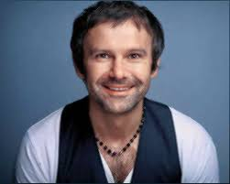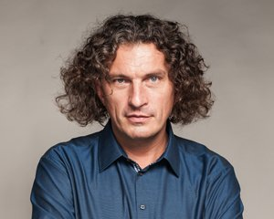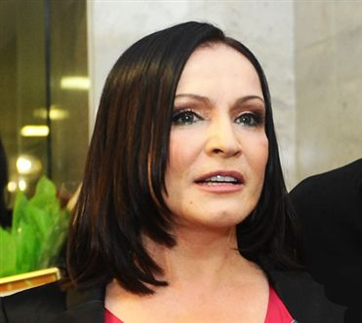

Кращим музикантом/композитором, на думку респондентів, став Микола Леонтович (240), а також Володимир Івасюк (85).
. 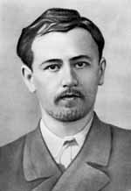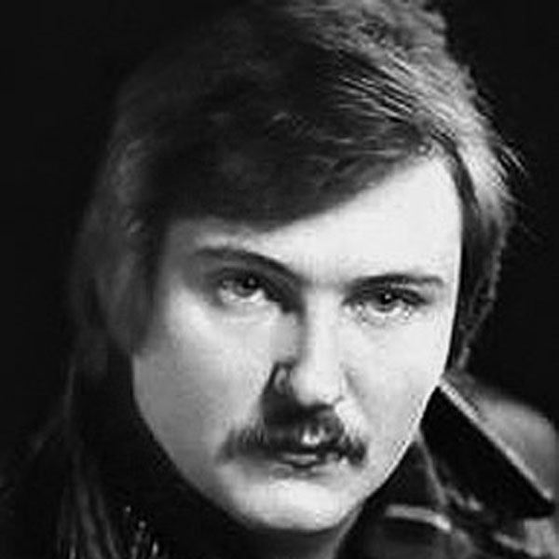
В ході опитування були названі також імена Андрія Кузьменка (Скрябіна), Святослава Вакарчука, Олега Скрипки, Мирослава Скорика, Миколи Мозгового, Руслана Квінти, Павла Ніщинського, Миколи Лисенка, Олександра Пономарьова.
Найвидатнішим актором респонденти назвали Богдана Ступку (302), а також Леоніда Бикова (96) і Ольгу Сумську (76).

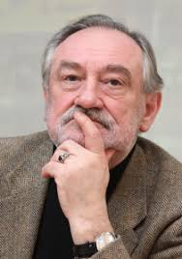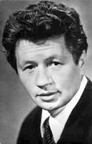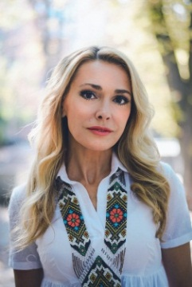
До переліку кращих потрапили Іван Миколайчук, Володимир Зеленський, Богдан Бенюк, Ада Роговцева, Костянтин Степанков, Марія Заньковецька, Леонід Биков, Наталя Сумська, Остап Ступка, Лариса Кадирова, а також уродженці України, відомі голлівудські актриси Міла Куніс та Міла Йовович.
215 респондентів найвизначнішим режисером назвали Олександра Довженка, 109 - Сергія Параджанова, 65 – Івана Миколайчука.

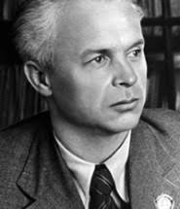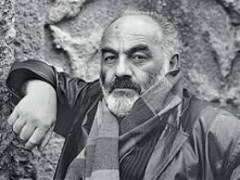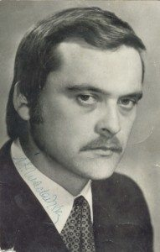

До списку потрапили такі найвідоміші українські режисери як Кіра Муратова, Лесь Курбас, Григорій Чухрай, Оксана Байрак, Олег Сенцов.

Серед спортсменів лідерство належить відомим боксерам Віталію і Володимиру Кличкам (234). В трійку кращих увійшли Андрій Шевченко (101) та Олександр Усік (80), а також Валерій Лобановський, Лілія Подкопаєва, Іван Піддубний, Яна Клочкова, Василь Вірастюк, Сергій Бубка.

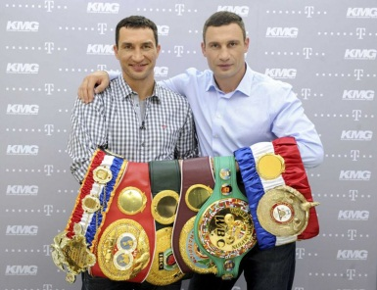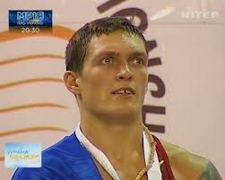

Україна відома в світі завдяки іменам видатних вчених. Найвидатнішим українським вченим респонденти вважають Миколу Амосова (238) Миколу Пирогова (145), Бориса Патона (106). До десятки кращих увійшли Сергій Корольов, Ігор Сікорський, Ілля Мечников, Георгій Вороний, Володимир Вернадський Сергій Костомаров, Борис Філатов, Олександр Шалімов, Олег Антонов, Іван Пулюй.

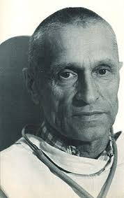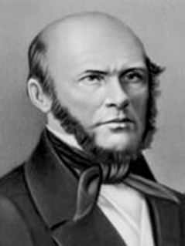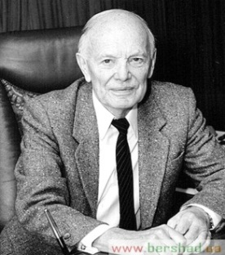

Найвідомішім громадським діячем, за версією респондентів, стала видатна українська поетеса і письменниця Ліна Костенко (176), а також Михайло Грушевський (90) та В’ячеслав Чорновіл (85).

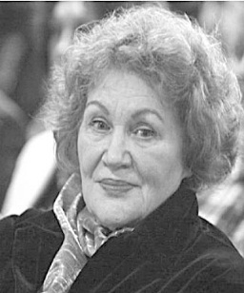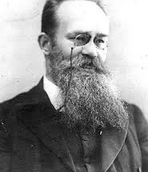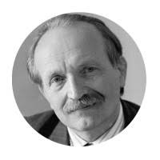

До кращих потрапили Олег Тягнибок, Левко Лук’яненко, Степан Хмара, Іван Драч, Михайло Драгоманов, Володимир Яворівський, Михайло Терещенко, Симон Петлюра, Святослав Вакарчук, Богдан Гаврилишин, Любомир Гузар. До громадських діячів було віднесено осіб під загальною назвою «волонтери», які сьогодні багато сил, енергії і коштів віддають українській армії.

У номінації політик найбільше голосів набрав Президент України Петро Порошенко (198), далі В’ячеслав Чорновіл (120) та Володимир Гройсман (56).
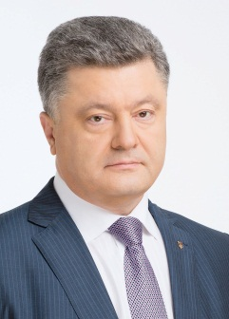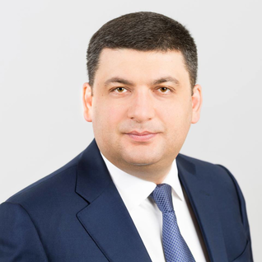

Не забули респонденти про Юлію Тимошенко, Михайла Грушевського, Симона Петлюру, Леоніда Кравчука, Павла Скоропадського, Олега Ляшка, Івана Мазепу Степана Бандеру, Віктора Ющенка.

Гетьман Богдан Хмельницький став найвідомішим військовим України. За нього віддали свої голоси 108 респондентів. В переліку кращих Роман Шухевич, Іван Богун, Сидір Ковпак, Іван Виговський, Іван Мазепа, Юрій Мамчур, Пилип Орлик, Леонід Каденюк, Іван Кожедуб, Степан Бандера, були названі герої «кіборги», «небесна Сотня», воїни АТО.

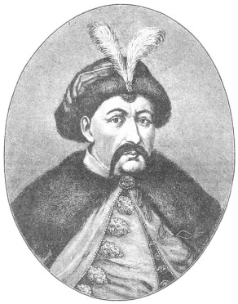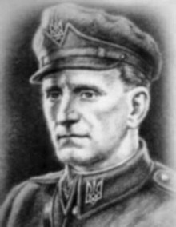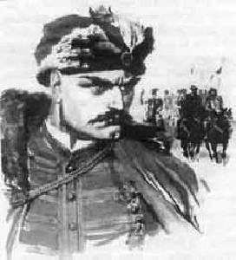

Багатьом респондентам було важко визначитися з іменами архітекторів, дехто з них не відповів на дане запитання, але все-таки перемогу здобули Владислав Городецький (220) та Григорій Артинов (120). Згадані імена Вікентія Беретті, Зіновія Журавського, Олександра Комаровського, Юрія Білоконя, Михайла Терещенка, Павла Альошина, Григорія Головка, Володимира Січинського, Всеволода Мазепи.

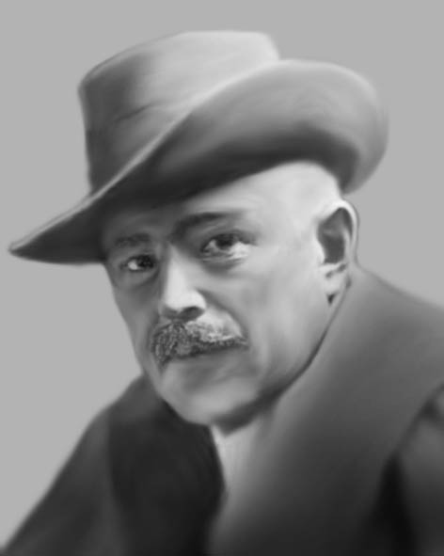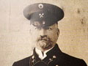

В номінації інше були названі імена майстра мініатюри Михайла Маслюка, Зельмана Ваксмана, як найвидатнішої людини яка врятувала мільйони життів.

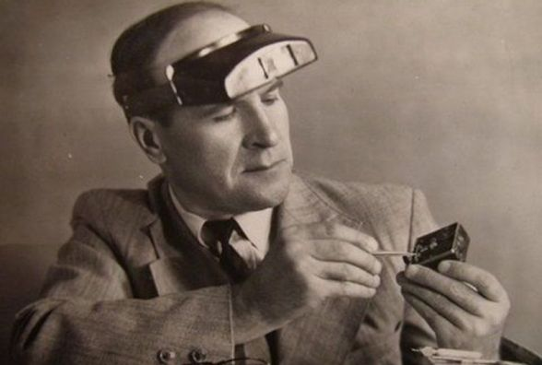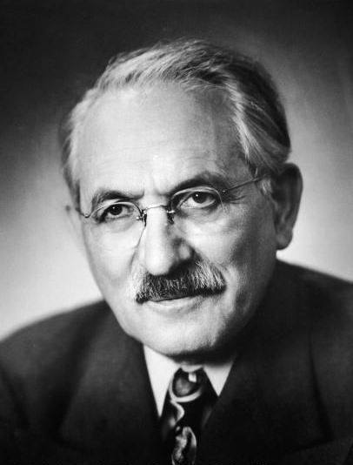

Анкетування показало, що респонденти знають імена видатних українців минулого і сучасного. Постаті Тараса Шевченка, Лесі Українки, Івана Франка, Григорія Сковороди, Михайла Грушевського та інших давно завоювали світове визнання. Опитувані добре знають видатних і відомих українських письменників і поетів, співаків і композиторів, політиків і громадських діячів. Але респонденти мало обізнані з талановитими науковцями, вченими які зростали, вчились і працювали на теренах України і продовжують вносити свій внесок в історичний розвиток України як держави. Бібліотекам потрібно ширше популяризувати серед користувачів всесвітньо відомі імена, допомогти зберегти пам'ять про цих людей, бо саме їхня діяльність допомагає Україні бути Україною.

